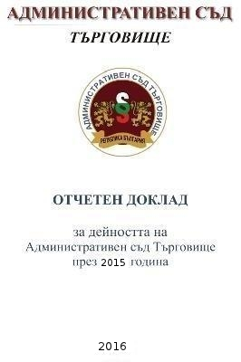
Отчетен доклад
за дейността на
Административен съд Търговище
за 2015 година

1.БРОЙ ДЕЛА ЗА РАЗГЛЕЖДАНЕ
1.1 ОБЩО И СРЕДНОМЕСЕЧНО ПОСТЪПЛЕНИЕ
През отчетната 2015 година в Административен съд - Търговище са разгледани общо 487 броя. От тях новообразувани са 433 броя. Включените в този брой дела,останали висящи от предходния отчетен период към 01.01.2015г. са общо 54 броя, от които първоинстанционни 31 броя, както и върнати за продължаване на съдопроизводствените действияпървоинстанционни7 броя, и касационни 16 броя.
Следномесечното постъпление на новообразуваните дела през 2015г. е 36 броя.В процентно съотношение спрямо общо разгледаните дела останалите висящи такива към началото на отчетния период са 11,09%, а новообразуваните са 88,91%.
Постъпилите за миналогодишният отчетен период са били 417 броя, а за 2013г.съответно–398броя.
За миналогодишният отчетен период - 2014г. общо делата за разглеждане са били 453 броя, а за 2013г. - 443 броя.
В сравнителен аспект се установява увеличение броя на общо разгледаните дела, както спрямо 2014г., така и спрямо 2013г.
БРОЙ ДЕЛА ЗА РАЗГЛЕЖДАНЕ
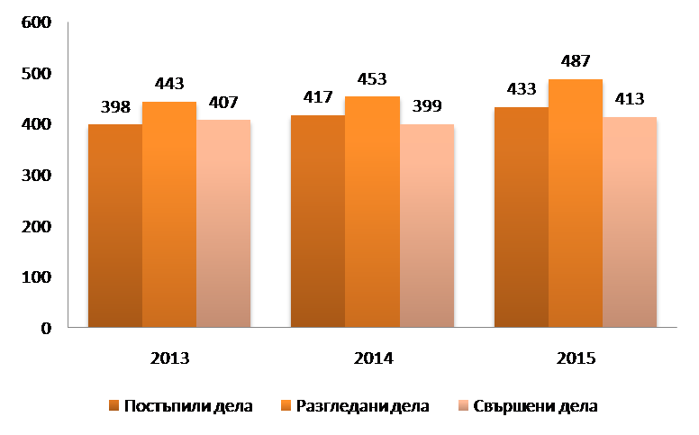
1.2ПЪРВОИНСТАНЦИОННИ АДМИНИСТРАТИВНИ ДЕЛА –
ОБЩО ПОСТЪПЛЕНИЕ И ПО ВИДОВЕ
Разгледаните първоинстанционнидела през отчетният период са 259 броя,като от тях останали висящи от предходния отчетен период към 01.01.2015г. са 38броя.Новопостъпилите дела са 221 броя дела.върнати за продължаване на съдопроизводствените действия 7 броя.
Разгледаните първоинстанционни административни дела през годината съставят 53,18 %от всички разгледани дела.
За предходния отчетен период-2014г. разгледаните първоинстанционни административни дела са били 219 броя, а за 2013г. – 210 броя.
Посоченото обуславя извод, че е налице увеличение по показателя - разгледани дела в сравнение с предходните два отчетни периода.
ПЪРВОИНСТАНЦИОННИ АДМИНИСТРАТИВНИ ДЕЛА

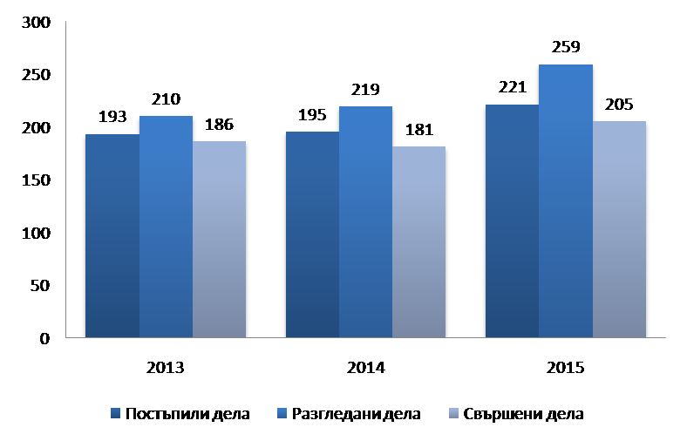
От общо разгледаните259 първоинстанционни административни дела по видове са както следва:
• Жалби срещу подзаконови нормативни актове: 2 броя;
• Изборен кодекс: 13 броя;
• ДОПК и ЗМ: 1броя;
• ЗУТ и ЗКИР: 26 броя;
• ЗСПЗЗ и ЗВГЗГФ: 4 брой;
• КСО и ЗСП: 9 броя;
• ЗДСл, ЗМВР и ЗОВС и ЗСВ: 6 броя;
• ЗДС, ЗОС, ЗМСМА и ЗАдм: 2 броя;
• Искове по АПК:41броя;
• Частни административни по ДОПК и по молби за спиране; изпълнението на административни актове: 53 броя;
• Други административни дела: 102 броя.
През годинатаса постъпили221първоинстанционни административни дела, в това число:
• Жалби срещу подзаконови нормативни актове: 2 броя;
• Изборен кодекс: 13 броя;
• ДОПК и ЗМ: 1 броя;
• ЗУТ и ЗКИР: 18 броя;
• ЗСПЗЗ и ЗВГЗГФ: 4 брой;
• КСО и ЗСП: 8 броя;
• ЗДСл, ЗМВР и ЗОВС: 6 броя;
• ЗДС, ЗОС, ЗМСМА и ЗАдм: 1броя;
• Искове по АПК: 40 броя;
• Частни административни по ДОПК и по молби за спиране; изпълнението на административни актове: 53 броя;
• Други административни дела: 76 броя.
Анализът на постъпилите и на разглежданите по видове дела сочи, че най-голям относителен дял имат категориите:други административни дела в които се включват, като значителен брой делата срещу актове на ДФ“Земеделие“ РА-София, частни административни дела по ДОПК и АПК и искови производства, като по отношение на последните през отчетния период постъплението е значително завишено. Показателя е отразен в Приложение №1.
1.3 КАСАЦИОННИ ДЕЛА
Общо касационни дела
Разгледаните дела от този вид през 2015 г. са 228броя,като от тях останали висящи от предходния отчетен период към 01.01.2015 г. са 16 броя, а новопостъпили са 212 броя. Постъпилите през 2014г. са били 222 броя, а за 2013г. 205 броя. Незначително е намаляло постъплението спрямо 2014г. и незначително увеличено спрямо 2013г. Разгледаните касационни дела общо през годината съставят 46,82% от всички разгледани дела. Незначително е намалено разглеждането на този вид дела спрямо предходната 2014 г., когато са били разгледани 234 броя касационни дела и спрямо 2013г., когато са били разгледани 233 броя.
- Касационни наказателно - административен характер дела
Разгледаните дела от този вид през 2015 г. са 224броя,като от тях останали висящи от предходния отчетен период към 01.01.2014 г. са 16 броя, а новопостъпили са 208 броя дела. Разгледаните касационни наказателно - административен характер делапрез годината съставят 46% от всички разгледани дела.
- Други касационни дела
Разгледаните дела от този вид през 2015 г. са 4броя,като от тях останали висящи от предходния отчетен период към 01.01.2014 г. са 0 броя, а новопостъпили са 4 броя дела. Разгледаните други касационни дела през годината съставят 0,82% от всички разгледани дела.
Посоченото обуславя извод, че е намален количествения показател от този вид спрямо предходните два отчетни периода.
КАСАЦИОННИ ДЕЛА
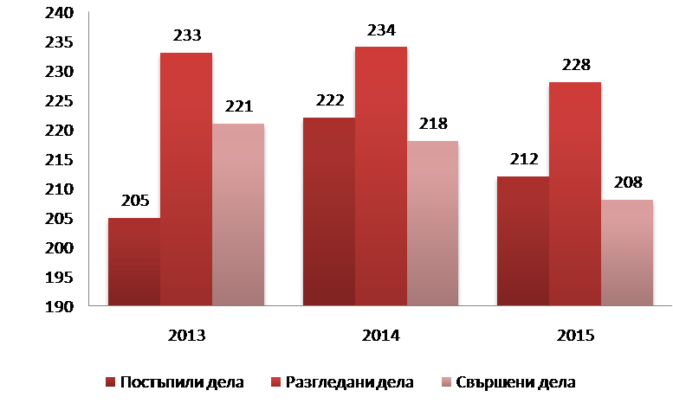
1.4СЪОТНОШЕНИЕ МЕЖДУ РАЗГЛЕДАНИТЕАД И КАСАЦИОННИ ДЕЛА / КНАХД и ДРУГИ КАСАЦИОННИ ДЕЛА/
В сравнителен анализ следва да се отбележи, че в процентно съотношение броя на разгледаните първоинстанционните административни дела е доминиращ спрямо броя на касационните дела 259 към 228 броя. През предходният период съотношението е 195 към 222 броя, а за 2013г. 193 към 205 броя. Общият извод, който се налага е,че в процентно съотношение административните дела бележат ръст спрямо касационнитедела, като цяло.
СЪОТНОШЕНИЕ МЕЖДУ ПОСТЪПИЛИТЕ ПЪРВОИНСТАЦИОННИ И
КАСАЦИОННИ ДЕЛА

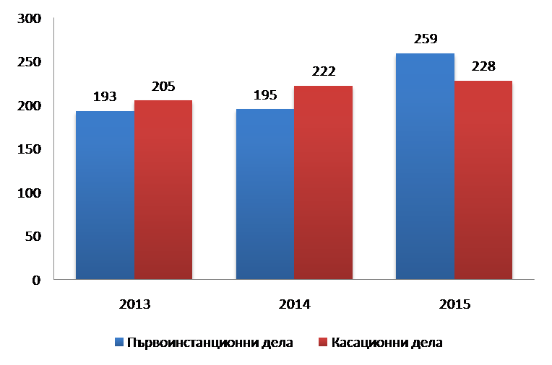
2.БРОЙ СВЪРШЕНИ /РЕШЕНИ И ПРЕКРАТЕНИ/ ДЕЛА
През отчетният период - 2015г. от общо 487 броя дела за разглеждане, работещите съдии са обявили за решаване и са свършили 413броя първоинстанционни и касационни дела или това са 84,80% от всички разгледани дела.
За 2014г. съотношението между брой дела за разглеждане 453 броя са свършени 399 броя дела– 88,08% от всички разгледани дела .
За 2013г. съотношението между свършени 407 броя дела и общо разгледани 443 броя – 91,87% от всички разгледани дела.
Показателят е значително занижен особено в сравнение с 2013г. Това се дължи на увеличения в процентно отношение брой висящи дела в края на периода.
От всички свършени дела решените в 3-месечен срок през 2015г.са 391 броя, което представлява 94,67% от общо свършени дела - 413 броя.
През 2014г. те са били 389 броя, което представлява 97,49% от общо свършените 399 броя.
През 2013г. те са били 398 броя, това е 97,79% от общо свършените дела 407 броя.
Останалите несвършени дела в края на 2015г. са 74 броя, което е 15,20% към всички разгледани дела. През 2014г. останалите несвършени дела са били 54 броя, което е 11,92 от всички разгледани, а през 2013г. несвършените дела са 36 броя, което е 8,13% към всички разгледани дела .
НЕСВЪРШЕНИ ДЕЛА
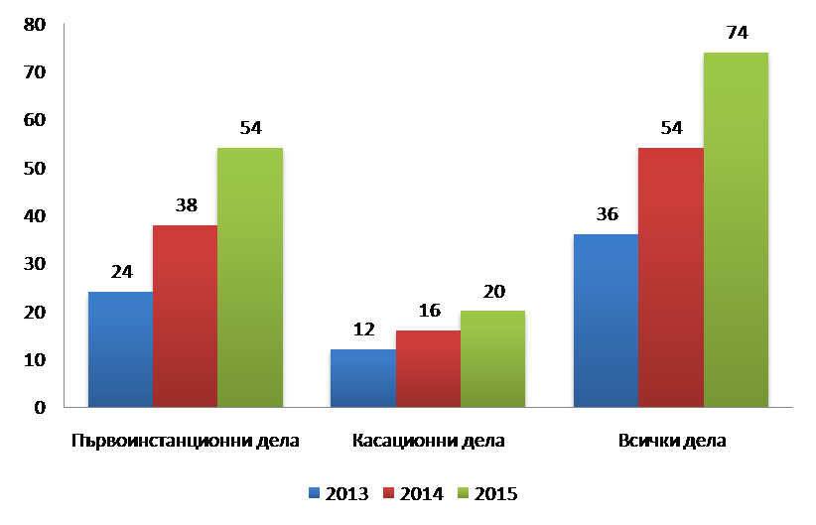
Налице е значително увеличение в процентно отношение на несвършените дела спрямо предходните два отчетни периода. Следва да се отчете, че несвършените дела са постъпили в края на отчетния период и обективно е нямало как да бъдат приключени, по голяма част от тях е била допусната експертиза.
2.1 ПЪРВОИНСТАНЦИОННИ АДМИНИСТРАТИВНИ ДЕЛА
През 2015г.от всички свършени дела решените в 3-месечен срок са общо183броя, което представлява 89,27% от свършените дела. През 2014г.от всички свършени в 3 месечен срок са били общо 94,48% от свършените дела, а през 2013г. те са 177 броя, или това е 95,16от свършените дела. Налице е намаляване в процентното съотношение между свършените в 3 - месечен срок дела спрямо всички свършени дела по отношение предходния отчетен период.
Останалите несвършени дела в края на отчетния период са общо54 броя, което е 20,85%към всички разгледани дела.През 2014г. са били 28 броя, което е 8,39 към всички разгледани дела, а през 2013г. те са били 24, което е 5,42% към всички разгледани дела.
СВЪРШЕНИ ПЪРВОИНСТАНЦИОННИ ДЕЛА – СРОЧНОСТ
/в срок до 3 месеца, над 3 месеца/
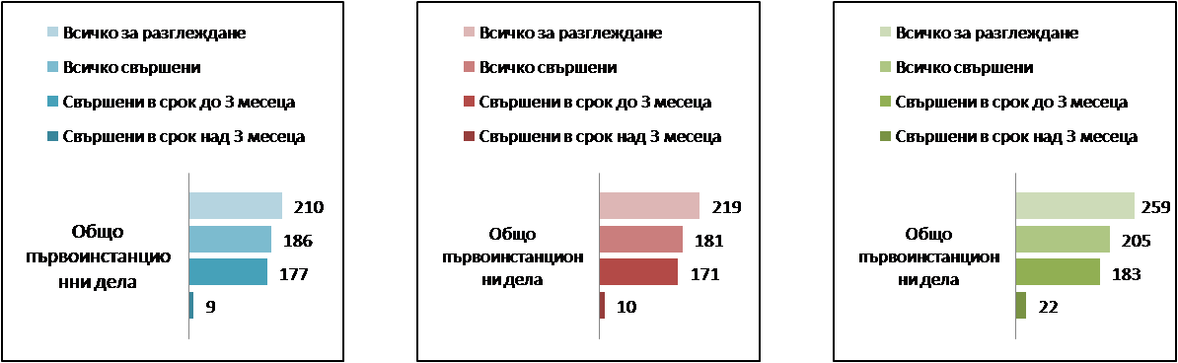
2.2 КАСАЦИОННИ ДЕЛА
От всички свършени дела решените в 3-месечен срок през 2015г. са 208 броя дела ,което е 100% към общо свършените дела.
През 2014г. са били решени 218 броя дела, което е 100% към общо свършените, а през 2013г. са били 216 броя дела, което е също100% към свършените дела. Налице трайна тенденция към запазване на този показател спрямо предходните години. Останалите несвършени дела в края на отчетния период са 20 броя дела.
Останалите несвършени дела за 2014г. са 16 броя дела, което е 3,53% спрямо всички разгледани дела, за 2013г. са били 12 броя дела, което е 2,71% от всички разгледани. Показателят несвършени спрямо разгледани дела в сравнение с предходните години е незначително намален.
Общият брой на делата свършени над 3 месеца – 0%.
СВЪРШЕНИ КАСАЦИОННИ ДЕЛА – СРОЧНОСТ
/в срок до 3 месеца, над 3 месеца/
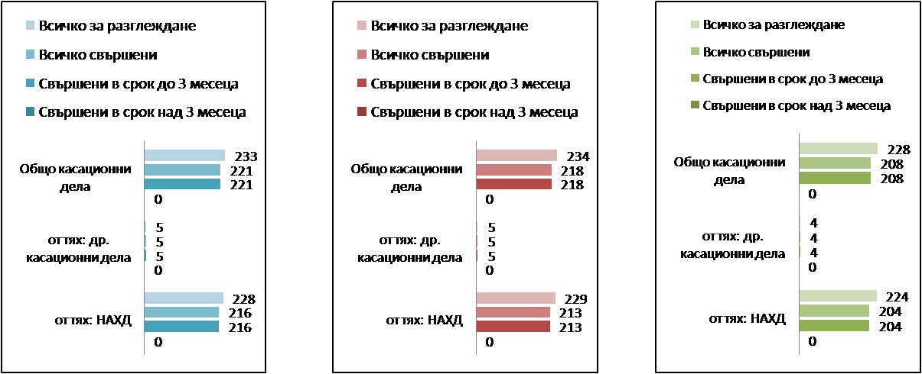
3.БРОЙ НА РЕШЕНИТЕ ДЕЛА ПО СЪЩЕСТВО, АНАЛИЗ ПО ВИДОВЕ И СТРУКТУРА
3.1 ПЪРВОИНСТАНЦИОННИ АДМИНИСТРАТИВНИ ДЕЛА
През отчетния период от общо 205 броя свършени първоинстанционнидела решените по същество са 146 броя, което представлява 71,22% от свършените дела и 56,37% от всички разгледани дела.
През 2014г. общо 181 броя свършени първоинстанционни дела решените по същество са 113 броя, което представлява 62,43% от свършените дела и 51,60% от всички разгледани дела.
През 2013г. от общо 186 броя свършени първоинстанционни дела решените по същество са 126 броя, което представлява 67,74% от свършените дела и 60,00% от всички разгледани дела.
СВЪРШЕНИ ПЪРВОИНСТАНЦИОННИ ДЕЛА – РЕЗУЛТАТ
/по същество, прекратени, споразумения по чл.178 АПК/
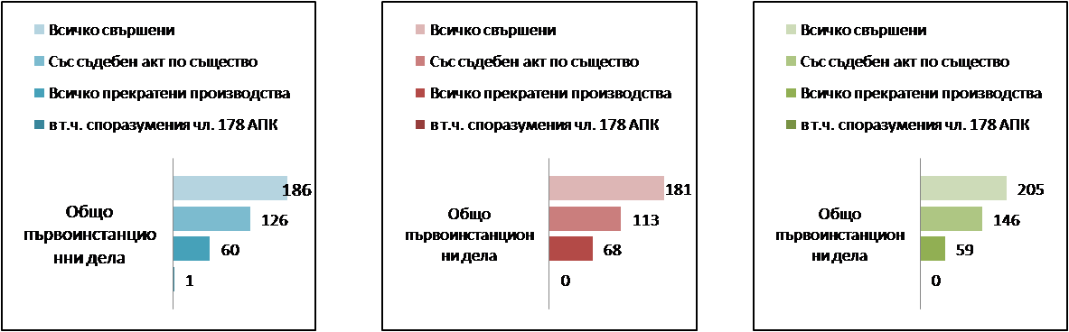
Анализа по видове дела произнесени по същество е както следва:
• Изборен кодекс – 6 броя;
• ДОПК и ЗМ – 1 броя;
• ЗУТ и ЗКИР – 22 броя, останали висящи от предходния отчетен период – 8 броя;
• ЗСПЗЗ и ЗВГЗГФ – 1 брой;
• КСО и ЗСП – 7 броя, останали висящи от предходен отчетен период – 1 брой;
• ЗДСл, ЗМВР, ЗВОС и ЗСВ – 5 броя;
• ЗДС, ЗОбс, ЗМСМА и ЗАдм. – 2 броя, останали висящи от предходния отчетен период – 1 брой;
• Искове по АПК – 7 броя, останали висящи от предходен период – 1 брой;
• Други административни дела – 45 броя, останали висящи от предходния отчетен период – 26 броя;
• Частни административни дела – 50 броя;
• Касационни – 205 броя, останали висящи от предходния отчетен период – 16 броя.
3.2 КАСАЦИОННИ ДЕЛА
През отчетния период от общо 208 броя свършени касационни дела решените по същество са 205 броя, или 98,55% от свършените касационни дела и 91,23% от разгледаните дела.
През 2014г.от общо 218 броя свършени касационни дела решените по същество са 216 броя, или 99,08% от свършените касационни дела и 92,31% от разгледаните дела.
През 2013г.от общо 221 броя свършени касационни дела решените по същество са 220 броя, или 99,55% от свършените касационни дела и 94,42% от разгледаните дела.
РЕШЕНИ КАСАЦИОННИ ДЕЛА – РЕЗУЛТАТ
/по същество, прекратени /
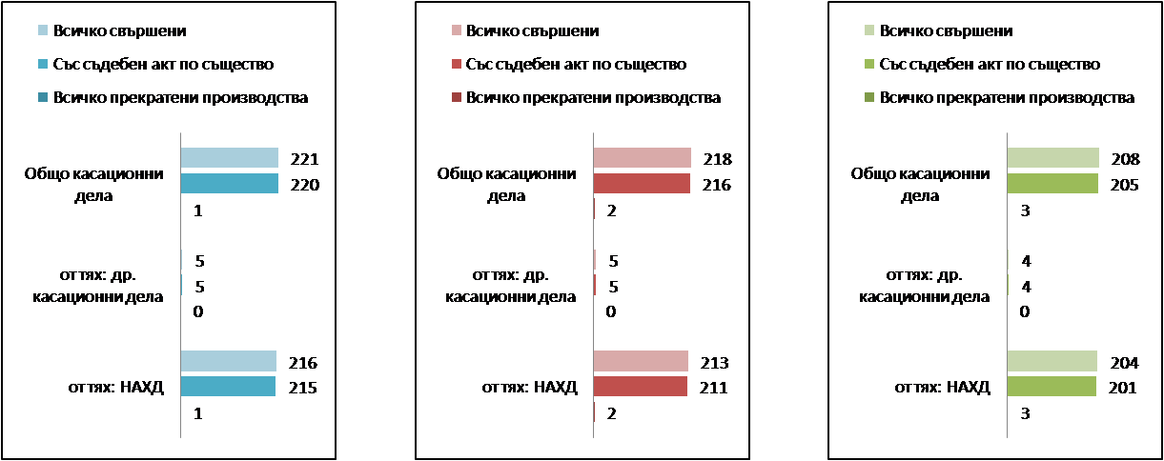
3.3 ПРИЧИНИ ЗА ПРОСРОЧИЕ НА ПЪРВОИНСТАНЦИОННИ АДМИНИСТРАТИВНИ ДЕЛА
Просрочените административни дела за 2015г. са 22 броя, за 2014г. те са били 10 броя, а за 2013г. са били9 броя. Показателят е значително завишен спрямо предходните отчетни периоди –почти двойно.
Причини, за това са: по 11 броя дела са били със страна ДФ“Земеделие“ РА-София, същите дела са постъпили към края на отчетния период. По всички тях е била допусната експертиза. По голяма част от тях са били многократно отлагани по молба на вещото лице. По код ЗУТ и ЗКИР- 2 броя дела, като и по двете също е била допусната експертиза. По код –други административни дела-1 брой дело със страна РЗОК, също с допусната експертиза с пет броя експерти в съответната област. По код искови производства – 3 броя дела, като определението на съда е било атакувано пред ВАС и производствата са върнати за продължаване на съдопроизводствените действия. По 4 броя дела производството е било спряно. По 1 брой дело е била налице фактическа и правна сложност.
По съдии докладчици над три месеца свършени дела са както следва: съдия Тодорова-2 броя дела, съдия Михайлов -5 броя дела, съдия Стефанова-6 броя дела и съдия Иванова-9 броя дела.
3.3.1 Просрочие на касационните дела
Няма просрочени касационни дела, всички са решени в тримесечен срок на 100%. В месечен срок са приключени 196 броя и 12 броя в три месечен срок.
По съдии докладчици в тримесечен срок, както следва:съдия Тодорова-1 брой дело, съдия Михайлов-1 брой дело, съдия Стефанова 10 броя дела.
3.3.2 Брой прекратени дела - анализ на причините.
Общият брой на прекратените дела през отчетния период е 62, което представлява 15,01% от общо свършените първоинстанционни и касационни дела.
Общият брой на прекратените дела през 2014г. е 70, което представлява 17,54% от общо свършените дела.
Общият брой на прекратените дела през 2013г. е 61, което представлява 14,99% от общо свършените дела.
Прекратените дела по съдии са както следва: Съдия Красимира Тодорова – 16броя, съдия Милчо Михайлов – 19 броя,съдия Албена Стефанова – 15 броя съдия Иванка Иванова –12 броя.
От разгледаните дела по видове са прекратени както следва:
• Изборен кодекс - 7броя;
• ЗУТ и ЗКИР -3 броя;
• ЗСПЗЗ, ЗВЗГФ, ЗОСОИ, ЗВСВНОИ по ЗТСУ -3 броя;
• КСО и ЗСП -2 броя;
• ЗДСл, ЗМВР, ЗОВС и ЗСВ -1 брой;
• Искове по АПК -13 броя;
• Други административни -27 броя;
• Частни административни дела -3 броя;
• Касационни дела- 3 броя.
Причини и правни основания за прекратяване на първоинстанционните административни дела:
• Недопустимост на жалбата/исковата молба-актът не подлежи на оспорване; липса на правен интерес; просрочено оспорване-32 броя
• Оттегляне на жалбата-5 броя;
• Неотстраняване на констатираните нередовности в жалбата/исковата молба в дадения от съда срок -6 броя;
• Липса на местна подсъдност или подведомственост и изпращане на друг съд или административен орган - 12 броя;
• Повдигане на препирня -1 брой;
• Липса на състав поради отвод от всички съдии- 1 брой;
• Присъединени дела към други с по-малък номер в същия съд – 2 броя;
Причини и правни основания за прекратяване на касационните дела:
• Неотстраняване на констатираните нередовности в касационната жалбатав дадения от съда срок -2 броя;
• Липса на възможност за сформиране на касационен състав -1 брой;
3.4 НАПИСВАНЕ И ПУБЛИКУВАНЕ НА СЪДЕБНИТЕ АКТОВЕ
Стриктно се изпълнява нормата на чл.172, ал.1 АПК за изготвяне на съдебния акт в едномесечен срок от заседанието, в което е приключило разглеждането на делото. Липсва просрочие по всички видове дела, липсват жалби за бавност. Всички актове се публикуват незабавно на интернет сайта на съда, съгласно утвърдените правила, които са от публичен характер.
3.4.1 Средна продължителност на разглеждане на делата
Административни дела през отчетния период са били с продължителност до 3 месеца 89,27% и с продължителност над 3 месеца 10,73.
Касационни дела, през отчетния период са били с продължителност до 3 месеца 100% и с продължителност над 3 месеца 0%.
Средната продължителност общо за всички дела е 94,67% от общия брой свършени дела с продължителност до 3 месеца и 5,33% от общия брой свършени дела с продължителност над 3 месеца.
Средната продължителностАдминистративни дела през 2014г. е била с продължителност до 3 месеца 94,48% и с продължителност над 3 месеца 5,52%, а през 2013г. до три месеца е била 95,16% и над три месеца 4,83%.
През 2014г. средната продължителност общо за всички дела е била 97,49% от общия брой свършени дела с продължителност до 3 месеца и 2,51% от общия брой свършени дела с продължителност над 3 месеца.
През 2013г. средната продължителност общо за всички дела е била 97,79% от общия брой дела с продължителност до три месеца и 2,21% от общия брой над три месеца.
Извода, който може да се направи е, че съдиите леко са намалили показателя от предходния отчетен период и са увеличили незначително процента над три месеца, но това е с оглед основно поради необходимостта от допускате на експертизи.
4.БРОЙ НА ОБЖАЛВАНИ И ПРОТЕСТИРАНИ ДЕЛА.РЕЗУЛТАТИ ОТ КАСАЦИОННА ПРОВЕРКА. АНАЛИЗНА ОТМЕНЕНИТЕ СЪДЕБНИ АКТОВЕ.
4.1 Обжалвани и протестирани дела
През 2015г.броят на изпратените за касационен контрол дела са 78 броя. Това представлява 30,12% от всички разгледани дела и 38,05% от всички свършени първоинстанционни дела.
През 2014г.броят на изпратените за касационен контрол дела са 63 броя. Това представлява 34,81% от всички разгледани дела и 36,84% от всички свършени първоинстанционни дела.
През 2013г.броят на изпратените за касационен контрол дела са 53 броя. Това представлява 25,24% от всички разгледани дела и 28,49% от всички свършени първоинстанционни дела.
Наблюдава се слабо увеличение в процента, като цяло на обжалване в сравнение с предходните два отчетни периода.
ОБЖАЛВАНИ ДЕЛА
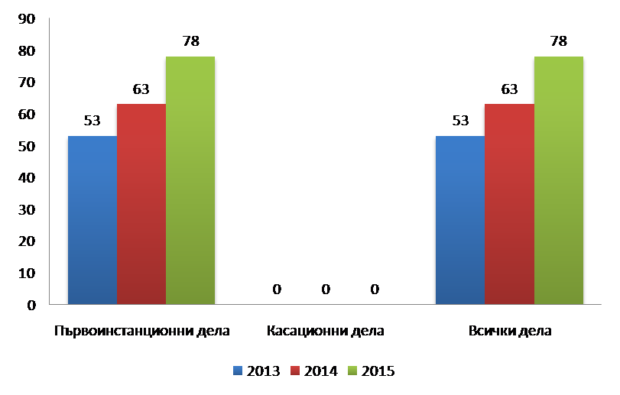
С най-голям дял от обжалваните съдебни актове са - други административни дела – 43 броя, голям дял са обжалваните искови производства- 19 броя, Изборен кодекс -1 брой, дела по ЗУТ и ЗКИР - 3 броя, КСО и ЗСП - 6 броя, ЗДС, ЗОбс, ЗМСМА и ЗАдм.-2 броя, ЗДСл, ЗМВР, ЗВОС и ЗСВ - 1 брой, Частни административни -3 броя.
Резултата от касационната проверка за периода е оставени в сила – 36 броя, отменени изцяло - 17 броя и отменени в частта – 1 брой. Оставените в сила съдебни актове спрямо общия брой на върнатите е 66,67%, а на отменените изцяло или частично и обезсилените спрямо общия брой на върнатите е 33,33%.Посоченото обуславя извод, че като цяло съдът е постановил преимуществено качествени съдебни актове за отчетния период.
Резултати от касационната проверка:
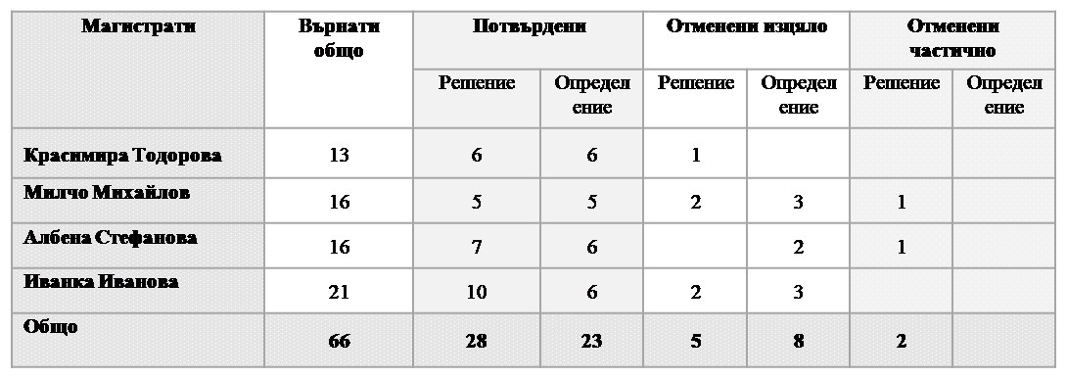
5.СРЕДНА НАТОВАРЕНОСТ ЗА СЪДЕБНИЯ РАЙОН. СРЕДНА НАТОВАРЕНОСТ НА СЪДИИТЕ
5.1СРЕДНА НАТОВАРЕНОСТ НА СЪДИИТЕ
Всички постъпили в АС - Търговище дела, са били разпределени на принципа на случайния избор чрез програмата„Lawchoice 4” и Уеб базираната програма на ВСС на адрес – https://webrand.justice.bg.
• Натовареност спрямо общо за разглеждане дела – 10,15%.
• Натовареност спрямо свършените дела – 8,60%.
• Отработените човеко-месеци през 2015 годинаса 48.
• Действителна натовареност по дела за разглеждане – 10,15%.
• Действителна натовареност по свършени дела – 8,60%.
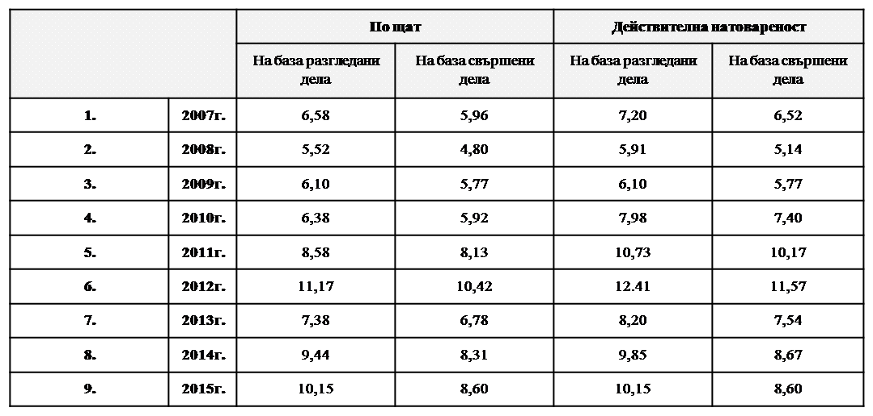

СРЕДНОМЕСЕЧНО НАТОВАРВАНЕ НА АДМИНИСТРАТИВЕН СЪДИЯ
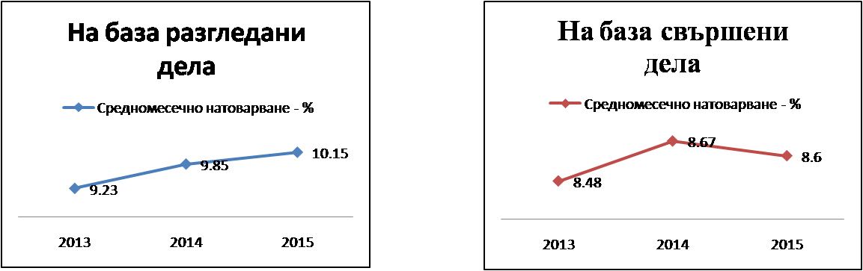
6.АДМИНИСТРАТИВНО РЪКОВОДНА ДЕЙНОСТ
6.1. КАДРОВА ОБЕЗПЕЧЕНОСТ
6.1.1. Брой на работещите в Административен съд Търговище съдии
През 2015 година в началото на периода по щат в Търговищкия административен съд са работили 4 съдии.
Съдът се ръководи от Административен ръководител - Председател - Красимира Тодорова Цветковас ранг „съдия в АС” и със стаж в съдебната система - 19 години, Зам. Административен ръководител – Зам. Председател - Милчо Михайлов с ранг „съдия в АС” и стаж в съдебната система – 18 години /на основание §11 ЗСВ е зачетен стажът прослужен като арбитър по отменения ЗДА/. Съдия Албена Стефанова със стаж в съдебната система - 9 години и съдия Иванка Иванова със стаж в съдебната система - 9 години.
Всички магистрати с изключение на председателя на съда, са започнали работа в АС Търговище на 15.02.2007г.
През отчетния период е проведена атестация на съдия Стефанова, като получената от нея комплексна оценка е „много добра” към максимума 96 точки.
През отчетния период е проведена атестация на съдия Иванова, като получената от нея комплексна оценка е „много добра” към максимума 95 точки.
6.1.2. Предложения за промени в щата
На този етап считам, че щатът на съдиите в Административен съд – Търговище е оптимален и не се налага промяна.
Проблеми: Не са редки случаите в които поради липса на състав делата са изпращани на ВАС за определяне на друг съд, който да ги разгледа.
6.1.4. Брой на служителите
По утвърденото от ВСС щатно разписание към месец декември 2015г. в Административен съд – Търговище общият брой на съдебни служители е 12. Към посочената дата щата е попълнен.
СПЕЦИАЛИЗИРАНА АДМИНИСТРАЦИЯ
• Съдебен деловодител -1;
• Съдебен архивар -1;
• Съдебен секретар-3;
• Призовкар-1.
ОБЩА АДМИНИСТРАЦИЯ
• Съдебен администратор -1;
• Главен счетоводител -1;
• Служител по сигурността на информацията, той и шофьор -1;
• Главен специалист – касиер, АДД - 1;
• Работник поддръжка сгради, той и домакин -1;
• Чистач -1.
В структурата има ясни и прозрачни правила за подбор и назначаване на служители, като освен личностната мотивация и умения, задължително до настоящият момент назначените служители отговарят над минималните изисквания за образователна степен съгласно класификатора.
Всички служители притежават добра професионална подготовка, запознати са в детайли с възложената им работа. Повечето от тях са опитни и са дали своя принос за бързото и акуратно обслужване на гражданите, както и за качеството на правораздавателната дейност. При извършени периодични проверки от председателя на съда и съдебен администратор не са констатирани пропуски. Налице е изключителна натовареност на съдебните служители и това се дължи на значително съкратения щат -7 бройки от сформирането на съда.
Информацията като брой щат за обща и специализирана администрация не дава реална възможност за преценка на реално полагания от съответния служител труд. За яснота трябва да се отбележи следното:
Служителят заемащ длъжността съдебен администратор реално е и системен администратор. Притежаваните от него квалификации са магистър по специалностите програмиране и финанси дават подобна възможност. Допълнително е натоварен със статистически задължения, актуализиране правилата по СФУК, поддържане интернет страницата на съда, публикуване на съдебни актове и прессъобщения и сервиз на компютърната техниката на съда, която е значително амортизирана. Институцията не ползва външни фирми за посочената дейност.
Служителката заемаща длъжносттаглавен специалист – касиер, АДД на практика освен касиер й са възложени всички дейности от областта на човешки ресурси, както и поддържането на съответните регистри в съда и справки при необходимост. Възложени са и деловодни функции.
Служител по сигурността на информацията, той и шофьор на практика е и снабдител.
Работник поддръжка сгради, той и домакин осъществява на практика и заместване на шофьора при отсъствие, както и призовкарпри отсъствие. По изискване на дирекция „Вътрешен одит“ към ВСС е определен за МОЛ.
Липсата на длъжности, като регистратор, периоди на натовареност на институцията или ползване на отпуск налага допълнително натоварване на секретар протоколистите с дейности различни от основната им.
На практика освен длъжността главен счетоводител, всички останали са допълнително натоварени извън основните задължения по длъжностна характеристика.
6.1.5. Предложения за промени в щата
Щатът на служители в Административен съд – Търговище е оптимален. Всички назначения и трансформации на длъжности са след разрешение на ВСС при стриктно спазване на протоколните решения в тази насока.
7. ОРГАНИЗАЦИОННА ДЕЙНОСТ - ПРЕДЛОЖЕНИЯ, СТРУКТУРНИ ПРОБЛЕМИ
Към настоящия момент в АС има подробно разработени писмени правила за управлението на активите, информацията, използването на компютърното оборудване и дефиниране нивата на достъп до информация, дейности по идентифициране, регистриране, оценяване и контролиране на рисковете няма утвърдена стратегия за обучение на магистрати и служители.
В края на отчетния период правораздавателната структура включва четири еднолични състава за първоинстанционни административни дела. Невъзможно е да се обособят два постоянни тричленни касационни състава, за касационни административно-наказателни дела, председателството им е поето съответно от председателя и от заместник председателя.
Обособени са две специализирани по материя деловодства - административно и касационно - наказателно. Невъзможно е организацията на работа да е на екипен принцип.
С цел оптимизиране сроковете за разглеждане на делата и намаляване броя на забавените такива, ръководството на съда ежемесечно контролира движението на делата на всеки магистрат. От началото на 2009 година евъведена система за месечен отчет - в който се обобщават от деловодството данни от предходния месец за насрочените, отложени, свършени и забавени дела, както и за неизготвени в срок съдебни актове. Данните от тях се обсъждат на ежемесечни общи събрания на съдиите. Контролират се и ненасрочените дела - спрени и без движение. Подобряването на срочността в сравнение с предходния отчетен период води до извод за полезността на информацията, като дава възможност своевременно да се отстранят съответните проблеми.
8.МАТЕРИАЛНА БАЗА – СГРАДА, ПРОБЛЕМИ
Административен съд се помещава в Съдебна палата - гр.Търговище предоставената с решение № 47 от 05.02.1999 година на Министерския съвет част от недвижим имот - публична държавна собственост.
Към настоящия момент Административен съд ползва осем помещения. ”Архива“ на съда се „помещава” в закупени метални шкафове разположени в общите части на сградата.
Многократните искания за предоставяне на освободена сграда – публична държавна собственост за ползване от Административен съд Търговище не са намерили положително решение. От всички 28 административни съдилища не е намерено решение единствено за АС-Търговище.
Предвид числеността на съда всички магистрати и служители работят в нормална за работа обстановка. Съдиите са настанени в самостоятелни кабинети. Проблема може да се реши в рамките и на Съдебната палата. Необходимост се налага от самостоятелна зала. /Съдът ползва такава на Окръжен съд-Търговище/. Необходимост се налага и от осигуряването на помещение за архив, предвид факта, че за девет години от съществуването на съда, съхраняваната информация е вече със значителен обем.
9.ИНФОРМАЦИОННО ОСИГУРЯВАНЕ, НАЛИЧНО ТЕХНИЧЕСКО ОБОРУДВАНЕ
Административен съд Търговище на този етап разполага с:
• Компютърни конфигурации – придобити през 2008г.;
• Принтери – придобити през 2008г. ;
• Скенери – придобити през 2008г.;
• Многофункционални устройства – придобити през 2008г.;
• Сървър – придобити през 2008г.;
• Специализирана техника /Компютър и периферия за звук./ – придобити през 2008г.;
• Копирна машина – придобита през 2008г.
В съда е изградена локална компютърна мрежа. Всички помещения на съда са окабелени структурно. Мрежата се ползва от всички работни станции работещи на този етап, 1 сървър и 3 мрежови принтера.
Осигурени са средства и политики за сигурност на информацията:
• Backup система;
• UPS;
• Софтуерна защитна стена;
• Групови политики за потребителите в контролиращия мрежата домейн.
По отношение на поддръжката на наличната техника която е все още в гранционен срок и се извършва от оторизираните за това фирми. Поддръжката на мрежата на съда, техниката с изтекъл гаранционен срок, както и текущите смени на консумативи, поправка на по – дребни проблеми, поддръжка на наличният неспециализиран софтуер /операционни системи/, осигуряване на правилната работа на локалната мрежа, работата с Интернет и др. се извършват от съдебния администратор.
В Административен съд Търговище всеки един магистрат и съдебен служител работещ с компютърна конфигурация има достъп до високоскоростен интернет и до правно – информационните система „Апис”. Всеки магистрат има инсталиран локално лазерен принтер, а служителите ползват мрежови принтери /по един в стая/.
Моралното остаряване налага редовно актуализиране и ежедневна поддръжка както на сървъра, така и на компютрите на потребителите, на правно-информационните система АПИС, без която в съвременните условия работата на магистратите и служителите ще бъде силно затруднена и неефективна.
Административен съд Търговище работи със следните неспециализирани програмни продукти:
• Windows Server 2003 с лиценз от министерството на правосъдието;
• Windows 7с лиценз от министерството на правосъдието;
• Продуктите на MS Office 2010 с лиценз от министерството на правосъдието;
• Апис;
Административен съд Търговище работи със следните специализирани програмни продукти:
За управление движението на съдебните дела се използва специализиран софтуер - „Съдебно административна система” (САС) - „Съдебно деловодство”, с разработчик „Информационно обслужване” АД - гр.Варна. Софтуерът се актуализира постоянно в зависимост от периодичността на публикуването на нови версии, извършва се ежедневно архивиране на база данни с цел възстановяването й при необходимост.
Програмата улеснява работата на служителите в съда, като позволява автоматично водене и отпечатване на съдебните книги, призовки, статистически отчети и други изходящи документи, подобрява обслужването на клиентите на съда - страни, адвокати и оторизирани лица чрез бързо и ефикасно осигуряване на достъп до информацията за разглежданите в съда дела. Програмата работи стабилно и към момента параметрите на сървъра, на който е инсталирана покриват нейните изисквания. Поддръжката на деловодната система се осъществяваотдалечено чрез съдебния администратор от „Информационно обслужване” АД – клон Варна.
Счетоводна програма “Бизнес навигатор” и “Бизнес навигатор-заплати”.
Софтуерният продукт за случайно разпределение на делата по състави е на уеб адрис “https://webrand.justice.bg”, разработен от ВСС.
През отчетния период функционирa Интернет страницата на съда – http://www.admcourt-trg.org, съдържаща информация занасрочените дела,движение на обществено значими дела, за съдебните актове публикувани незабавно след отразяването им в срочната книга на съда в тяхната цялост при спазване ЗЗЛ и ЗЗКИ. Осигурена е възможност за търсене на делата по номер, дата на съдебен акт или ключова дума. Интернет страницата автоматично предоставя информация за последните 10 публикувани съдебни акта на стартовата си страница с цел улесняване на гражданите. От 2013 година се публикуват в цялост при спазване ЗЗЛ и ЗЗКИ и протоколите от откритите заседания на съда. Поддръжката на Интернет страницата се осъществяват съдебния администратор.
Разработена е методология за осъществяване на изпращане на съобщения и призовки чрез електронен пощенски адрес по реда на чл.137, ал.2 от АПК и чл.42, ал.4 исл. от ГПК изпозвайки електронен подпис закупен и подновен, създаден е електронен адрес специално за тази цел.
С цел улесняването на гражданите са публикувани изготвените и утвърдени:
• Правила за изпращане на съобщения и призовки чрез електронен пощенски адрес;
• Заявление за получаване на съобщения и призовки чрез електронен пощенски адрес;
• Вътрешни правила за организацията на публикуване на съдебните актове на Интернет страницата на съда;
• Вътрешни правила за случайно разпределение на делата.
Проблемите в техническото оборудване са свързани с недостатъчен брой UPS устройства, Морално остарели Компютърни конфигурации и Сървър.
10.РЕВИЗИОННА ДЕЙНОСТ, РЕЗУЛТАТИ
През отчетния период не е имало проверки от Инспектората към ВСС.
Предвид положителнитеконстатации / липсват отрицателни/ за образуване и движениена делата, както и за качеството на организацията наадминистративната дейност и правораздаването, осъществявано отАдминистративен съд гр. Търговище от извършенатаПланова проверка от ИВСС през предходния отчетен период, дейността на съда е свързана само с незначително надграждане на тези положителни констатации породени от промяна в нормативната уредба или решения на ВСС.
11.ДИСЦИПЛИНАРНА ОТГОВОРНОСТ
Няма образувани дисциплинарни производства срещу магистрати работещи в АС – Търговище. Няма констатирани дисциплинарни нарушения от страна на служители. Утвърдени са ясни правила за докладване на нарушения включително и на Етичния кодекс.
12.ДЕЙНОСТ ПО ПРИЛОЖЕНИЕТО НА ЗАКОНА, ПРОБЛЕМИ
Работещите съдии в АС-Търговище са провели през отчетния период са провели общи събрания на които са констатирали проблеми във връзка с противоречива съдебна практика. Предпоставки за това на първо място създава нормативната уредба. В съда не е допусната противоречива практика по еднакви или сходни казуси между четирите първоинстанционни състава.
Цялата тежест на административния процес се изнася от съдията – докладчик и страните проявяват повече от пасивно поведение по отношение събирането на доказателства, липсата на състезателност в производството и същевременно задължението на съда по чл.171, ал.4 АПК на практика подпомага бездействаща страна.
Считам, че като първа инстанция делата по ЗОП следва да се разглеждат от административните съдилища, а като касационна от ВАС.
Не са прецизирани държавните такси по отношение на видовете административни дела. Част от тях са със значителни материални интереси и производството е с държавна такса 50 лв. или 10 лв., а за ВАС в половината им размер.За частните производства не се предвиждат такива.
В ЗАКЛЮЧЕНИЕ
Общият извод, който се налага, въз основа на изложените данни, анализи, констатирани проблеми и предложения е, че като цяло съдът се е справил с предизвикателството на административното правосъдие. Постъпилите дела в сравнение с предходния отчетен период са били много по-различни по видове дела и значително по-усложнени като фактическа обстановка.Основно като извод може да се направи, че е запазен добрия показател за срочностна делата.Значително е подобрен в сравнение с предходния отчетен период и показателя-качество на съдебните актове.
Работещите в съда са с висока чувство за отговорност, с подчертан интерес за утвърждаване на административното правосъдие в РБ. Приоритетите, пред които съдът е изправен са свързани с изграждане на доверието в правосъдната система, достъпът до правосъдие, прозрачност и информираност на страните и обществеността, и доверие в обективността на съда.
АДМИНИСТРАТИВЕН РЪКОВОДИТЕЛ – ПРЕДСЕДАТЕЛ
НА АДМИНИСТРАТИВЕН СЪД – ТЪРГОВИЩЕ:
КРАСИМИРА ТОДОРОВА

